"Сказка о птичках"
(конспект НОД по математике в младшей группе).

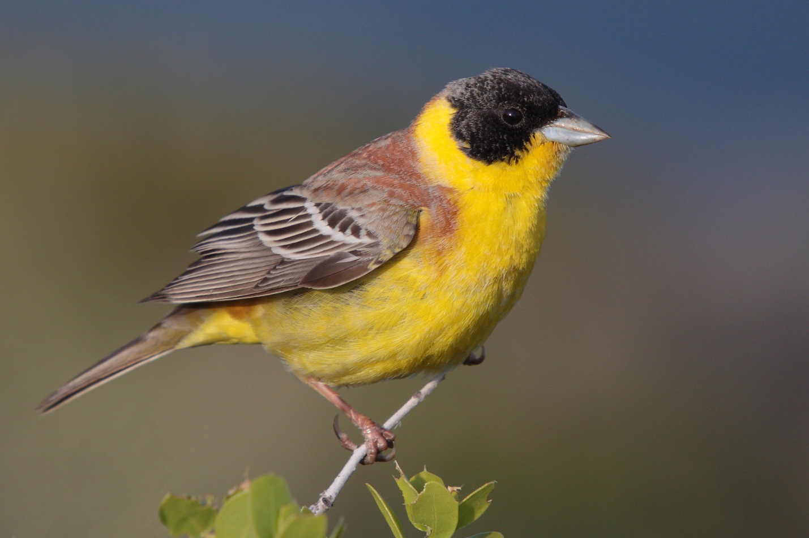

Разработала: Марченкова И.М.
Воспитатель МБДОУ Детский сад №19
г. Великие Луки
«Сказка о птичках".
Цель: формирование в игровой форме элементарных математических представлений у детей при сравнении предметов, групп предметов по величине и количеству.
Программные задачи:
Образовательные — продолжать учить различать понятия много, один; продолжать учить сравнивать две неравные группы предметов способом приложения, обозначать результаты сравнения словами больше — меньше, поровну. Совершенствовать умение называть и различать круг, квадрат, треугольникзакрепить временные понятия "день-ночь".
Развивающие —развивать память, внимание, логическое мышление, ориентировку в пространстве, слуховое восприятие.
Воспитательные — воспитывать эмоционально — положительный настрой к математическим играм; воспитывать доброжелательное отношение к товарищам.
Материал: Фигурки для фланелеграфа: перелетные птицы, «зёрнышки»,мышка. Д/игра «Много-один", геометрические фигуры (круги, квадраты, треугольники), музыкальный детский инструмент, раздаточный материал для каждого ребенка.
Ход:
1. Организационный момент.
— Ребята, кто хочет со мной поиграть?
Игра "Волшебный кружок".
1,2,3,4,5-начинаем мы играть:
Стали быстро мы в кружок
Завертелись как волчок.
Сначала круг был маленьким,
А потом-большой.
Будем птичек в гости ждать,
Будем с ними мы играть.(в ходе игры дети выполняют движения по тексту).
Какое сейчас время года?-ответы детей. Правильно, весна и что изменилось в природе (ответы детей, при затруднениях воспитатель задает наводящие вопросы).Да, к нам возвращаются птицы с юга. Вот они и к нам прилетели.
(показывает на фланелеграфе птиц). Сколько здесь птичек?-Много.
А что птички умеют делать? Летать, Покажите, как летает большая птица, а как-маленькая(дети выполняют).
Дети за воспитателем подходят к фланелеграфу, на котором изображена веточка.
— Птички прилетели, на веточку сели. Вот так ("сажаю" птичек на дорожку)
Сколько птичек на веточке?
Птички прилетели, на веточку сели,
На веточку сели, кушать захотели!
— Чем мы можем покормить птичек? (высказывания детей). А у нас есть зернышки, давайте их покормим.(показывает корзинку, она пуста).Ой, зернышек нет. Мышка унесла все зернышки в свою норку. А какая у нее норка? Круглая. Давайте поищем зернышки в круглых норках.
Игра "Найди зернышко" (в группе разложены геометрические фигуры.) Зернышко спрятано под кругом.
Нужно каждой птичке дать зернышко(по очереди вызываю детей, они "кормят" птичек, одной птичке зернышка не хватило).Сколько птичек? Сколько зернышек? (одного не хватает). А как сделать, чтобы птичек и зернышек было поровну. Ответы детей и выполнение задания.
Всех мы птичек накормили? (да!)
Может мы кого забыли? (нет!)
А теперь скорей сюда!
Ждет нас новая игра!
Работа с раздаточным материалом.
Наши птички очень любят петь, и мы сейчас поиграем в игру "Кто как поет?". У вас есть карточки, на одних много пуговиц, на других-по одной. Я сейчас вместе с птичкой буду играть на дудочке, а вы-слушать звуки. Если их много-поднимайте карточку, где много пуговиц, если услышите один звук-карточку, где одна пуговица. (После каждого задания можно спросить у детей, какую карточку они подняли).
Птички ночью спят, а днем летают. А вы что ночью делаете? А днем?
Д/игра "День-ночь" - если я показываю картинку, где изображены спящие дети-вы садитесь на корточки и засыпаете. Если картинку, на которой изображены играющие дети - вы хлопаете в ладоши.(2-3 раза).
— Ребята, хотите сами стать птичками? А кого или чего птички боятся, когда прыгают по дорожке?
В зависимости от высказываний детей, воспитатель предлагает поиграть в игру «Воробышки и автомобиль" или "Кот и птичка".
Ну вот, с птичками мы поиграли, а теперь и нам пора на прогулку, будем наблюдать за живыми птичками, и слушать их пение.

